**【课程设计名称】我的BAMBOO company**

**设计目的**

1. 熟练掌握HTML在组织结构上的优势。
2. 熟练掌握CSS在网页布局中的应用。
3. 学习Web标准及浏览器的兼容性。

**设计步骤**

**1. 功能性需求分析**

该网站共有3个页面，其中每一个页面的屏幕截图及主要功能如下所列。

1. 首页：

屏幕截图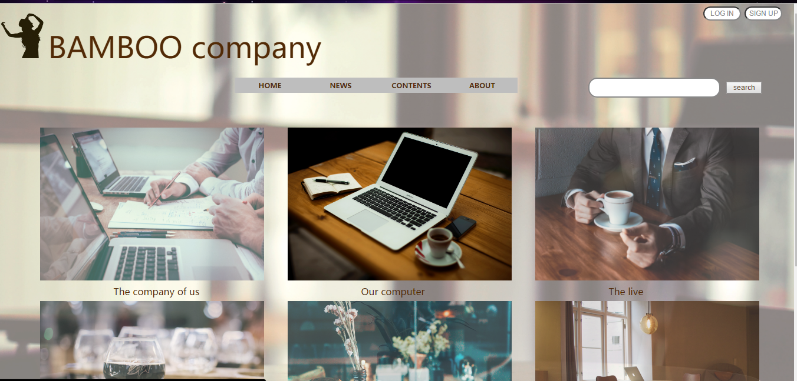

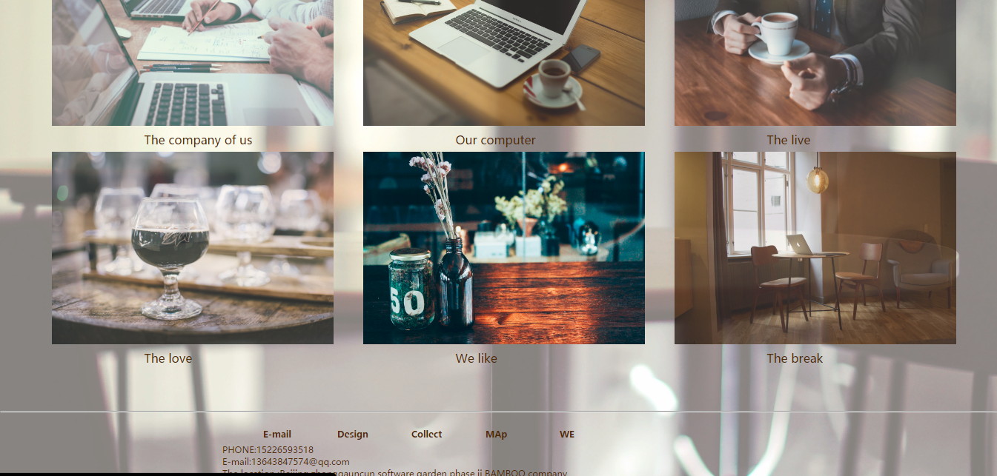

主要实现功能：方便用户查找，并能够根据用户的鼠标移动变换清晰度

1. 二级页面：

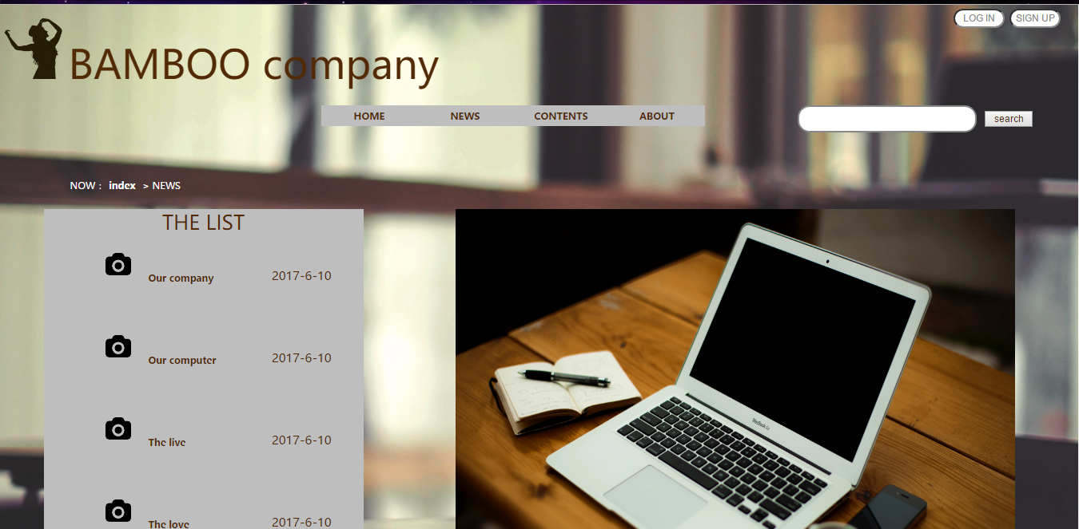 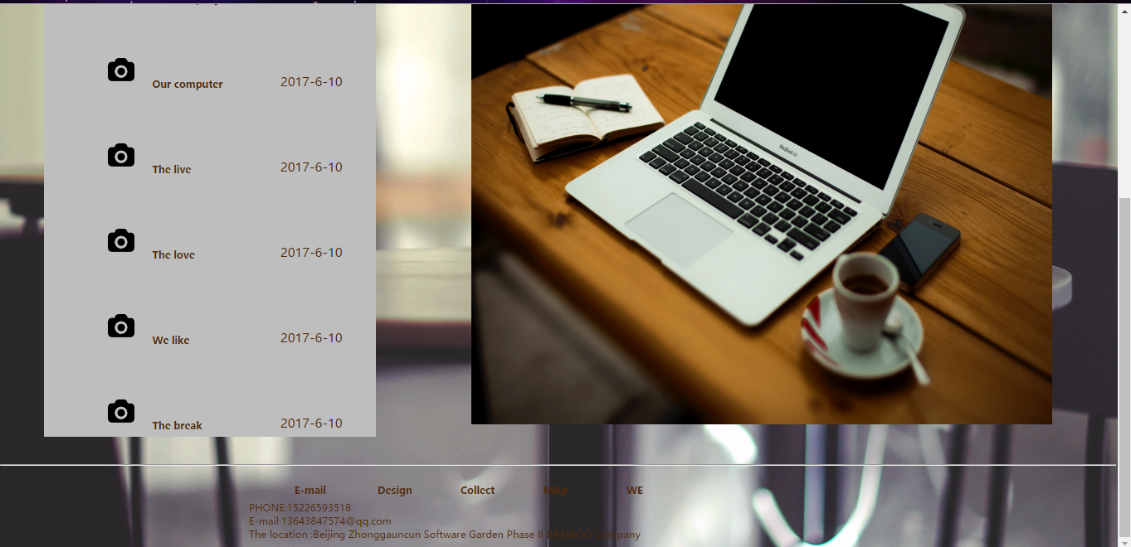

主要实现功能：方便用户直接搜索出想要的news列表

1. 三级页面：

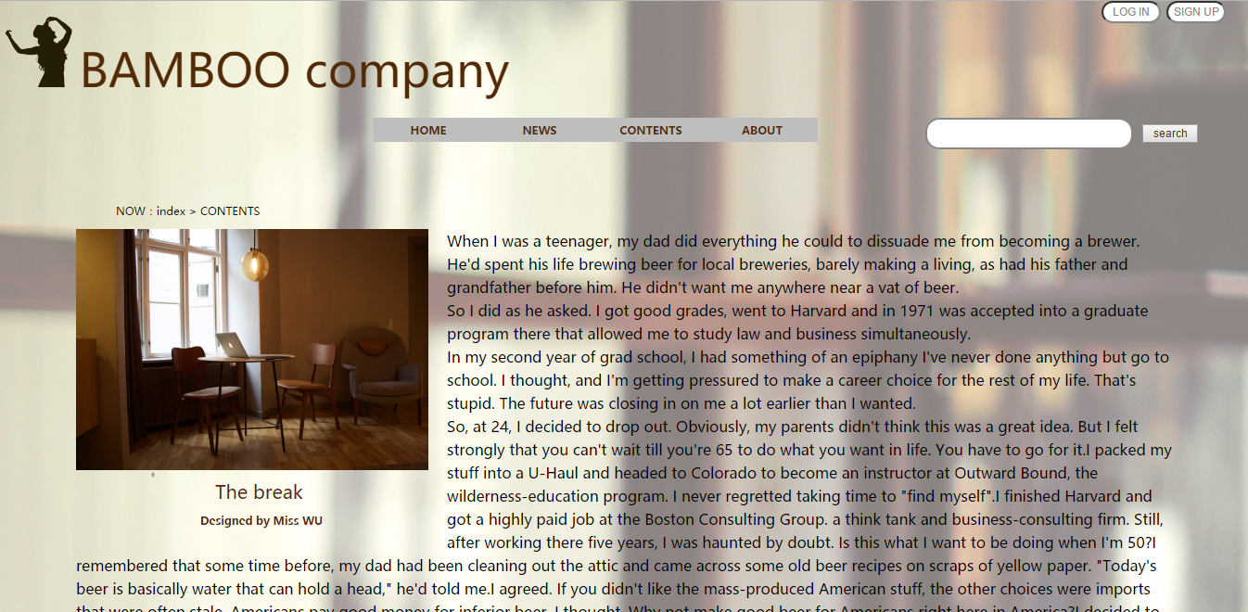 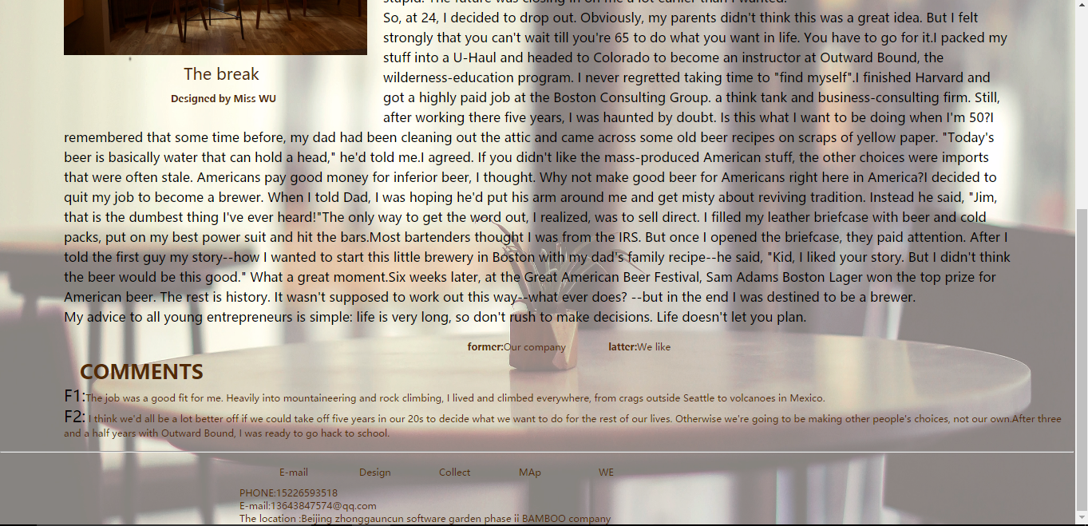

主要实现功能：用于让用户直接看到内容

**2. 搜集网站素材**

**Unsplash网站**

**3. 建立网站代码目录结构（截图给出目录结构）**

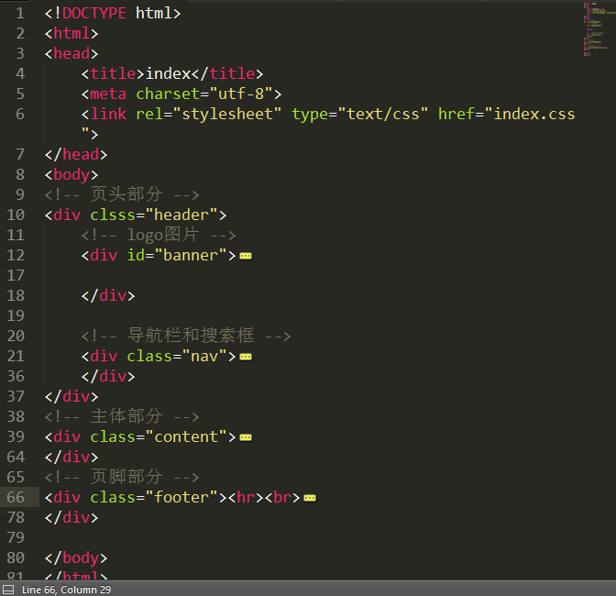

**4. 编写HTML代码**

（1） 首页部分：

*{

font-size: 12px;

color:#522a06;

padding: 0px;

margin: 0 auto;

}

img{

border: 0px;

}

ul{

list-style-type: none;

}

a:link{

text-decoration: none;

color: #522a06;

}

a:hover{

text-decoration: underline;

color: #522a06;

}

body{

margin: 0 auto;

background-repeat: repeat-x;

background-image: url(images/background1.png);

background-size: 1366px 1000px;

background-position: top center;

opacity: 0.6px;

overflow-x: hidden;

}

/*页头部分*/

/*导航栏*/

#banner span{

font-style: Helvetica;

font-size:50px;

}

#logo{

width: 80px;

height: 80px;

margin-left: 0px;

margin-top: 13px;

}

#login{

width: 50px;

height: 30px;

float: right;

margin-right: 10px;

margin-top: 0px;

}

.nav{

margin-top: 20px;

}

.nav_content{

margin: 0 auto；

margin-left:300px;

}

div ul{

margin-left: 400px;

}

div ul li{

background-color: #bebebe;

width: 120px;

list-style-type: none;

float: left;

text-align: center;

}

a{

text-decoration: none;

/* color: white;

*/ display: block;

font-weight: bold;

padding: 5px;

}

ul li a:hover{

text-decoration: none;

background-color:#cc0000;

}

.nav_search{

margin-right: 5px;

float: right;

}

#input_text{

border: 1px solid black;

width: 200px;

height: 30px;

/* margin-right: 5px;

*/ border-radius: 15px;

background-color: #fff;

float: left;

margin-right: 10px;

border-width: 2px;

border-color: #888;

padding-left: 20px;

outline: none;

}

a input{

width: 60px;

height: 20px;

float: right;

color: #888;

text-align: center;

border-radius: 15px;

margin-right: 5px;

}

（2） 二级页面：

.content{

width: 1260px;

height: 600px;

margin-left: auto;

margin-top: 100px;

margin-right: auto;

}

#bread{

height: 40px;

line-height: 40px;

padding-left: 43px;

color: #fff;

margin-top: 0px;

}

#bread a{

display: inline;

color: #fff;

}

#right{

margin-right: 5px;

margin-top: 10px;

}

#right img{

width: 700px;

height: 600px;

float: right;

margin-right: 30px;

}

#top{

font-size: 25px;

font-style: Helvetica;

text-align: center;

}

#left{

width: 400px;

height: 615px;

margin-left: 10px;

margin-right: 0px;

background-color: #bebebe;

}

#left ul{

margin-left: 0px;

/* width: 400px;

*/}

#left ul li{

width: 300px;

font-size: 20px;

font-style: Helvetica;

line-height: 100px;

padding-left: 20px;

}

#left img{

margin-left: 5px;

}

#left a{

display: inline;

}

#left span{

float: right;

font-size: 15px;

}

（3） 三级页面：

.content{

width: 1266px;

height: 700px;

margin-left: 80px;

margin-top: 100px;

}

#bread{

height: 40px;

line-height: 40px;

padding-left: 43px;

color: black;

margin-top: 0px;

}

#bread a{

display: inline;

color: black;

}

#left{

width: 400px;

height: 340px;

margin-right: 0px;

/* border: 1px solid black;

*/ float: left;

}

#left img{

width: 380px;

height: 260px;

margin-top: 0px;

}

#l_span{

text-align: center;

margin-left: 150px;

font-size: 20px;

line-height: 40px;

}

#span{

margin-left:0px;

text-align: center;

margin-left: 0px;

font-size: 15px;

font-weight: bold;

}

#right{

margin-right: 80px;

line-height: 25px;

font-size: 16px;

color:black;

}

#S{

line-height: 10px;

font-size: 12px;

text-align: center;

margin-top: 20px;

}

#S span{

font-weight: bolder;

}

#comments{

font-size: 25px;

margin-left: 20px;

margin-top: 10px;

font-weight: bold;

}

#F span{

font-size: 20px;

color:black

}

**5. 编写CSS布局及样式**

（1） CSS布局：

核心技术：

Float实现布局：left

Position辅助布局：absolute

核心源代码：

.content{

width: 1266px;

height: 700px;

margin-left: 80px;

margin-top: 100px;

}

#bread{

height: 40px;

line-height: 40px;

padding-left: 43px;

color: black;

margin-top: 0px;

}

#bread a{

display: inline;

color: black;

}

#left{

width: 400px;

height: 340px;

margin-right: 0px;

/* border: 1px solid black;

*/ float: left;

}

#left img{

width: 380px;

height: 260px;

margin-top: 0px;

}

#l_span{

text-align: center;

margin-left: 150px;

font-size: 20px;

line-height: 40px;

}

#span{

margin-left:0px;

text-align: center;

margin-left: 0px;

font-size: 15px;

font-weight: bold;

}

#right{

margin-right: 80px;

line-height: 25px;

font-size: 16px;

color:black;

}

#S{

line-height: 10px;

font-size: 12px;

text-align: center;

margin-top: 20px;

}

#S span{

font-weight: bolder;

}

#comments{

font-size: 25px;

margin-left: 20px;

margin-top: 10px;

font-weight: bold;

}

#F span{

font-size: 20px;

color:black

}

**6. 调试浏览器兼容性**

（1） 问题1：

在IE10+中的表现（屏幕截图）：

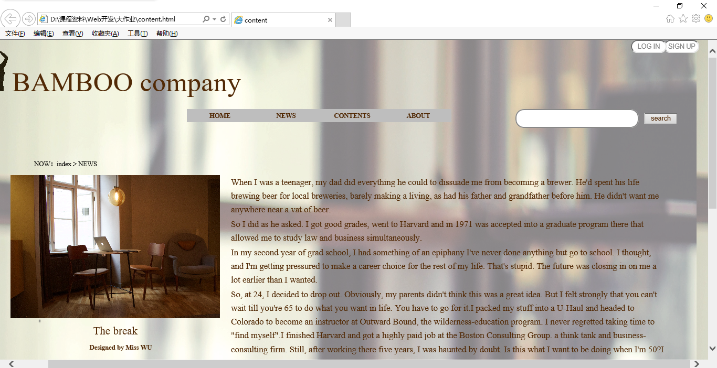在火狐中的表现（屏幕截图）：在Chrome中的表现（屏幕截图）：解决方案（核心源代码）：

body{

margin: 0 auto;

background-repeat: repeat-x;

background-image: url(images/background1.png);

background-size: 1366px 1400px;

background-position: top center;

opacity: 0.5px;

width: 1345px;

overflow-x: hidden;

}

**问题记录**

1. 问题表现：字体大小和颜色不合适
2. 问题表现：整体的搭配格调不一致

**设计总结**

1. 需求分析阶段的经验：要符合设计的人群的适应度
2. 编写HTML代码的经验：先设计好再写代码
3. CSS布局的经验：要耐心一点点去调试
4. 设置CSS样式经验：用于百度，自己搜索
5. 调整浏览器兼容性经验：在设计前一定要管理好兼容性问题